20張正能量照片，震撼整個世界！

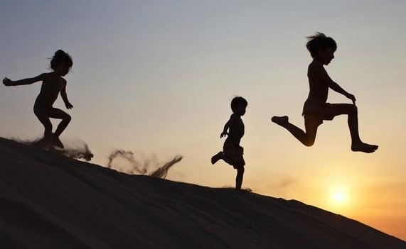
那些在生活裡，能夠給予我們的二十張正能量照片。看完，你會被深深震撼！
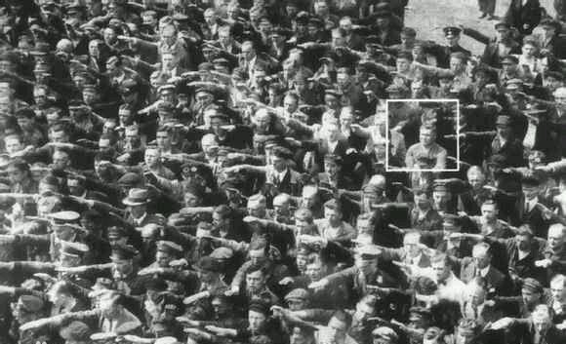
1、平凡人的非凡勇氣：
1936年漢堡，船廠工人們在觀看納粹海軍訓練艦下水儀式。在向納粹致敬的人海中，只有這名男子拒絕舉手。此前，因為和一位猶太女人結婚，他已被判兩年苦力。二戰中失蹤。1949年被宣佈死亡。1991年這張照片刊登時，一名女子認出這是她的父親，這個男人的名字叫August Landmesser。
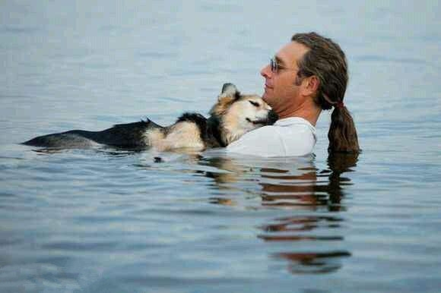
2、狗狗Schroep 患上了關節炎，只有在家附近的湖水擁抱下才能入睡。41 歲的 John Unger 每天選擇這樣的方式讓相伴 19 年的親人睡上一個好覺。
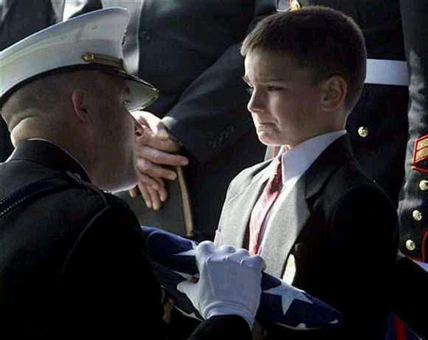
3、一個8歲的小男孩在父親的葬禮上接過了國旗，父親在伊拉克戰爭中陣亡。
每次一看就鼻子酸。。。希望大家看到的是那孩子眼中的堅忍，而不僅是背後的戰爭故事.

4、一家人與自己熊熊燃燒的房子最後一張合影。失火時，全家人安全跑了出來，火勢太大，已經救不了。看到這樣的充滿正能量的笑容，生活中還會有負能量影響到你嗎？
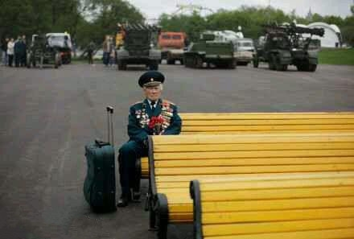
5、白俄羅斯的二戰老兵Konstantin Pronin，坐在高爾基公園的長凳上。二戰結束後的每一年5月9日，他都和當年的戰友們相約來此聚會，終於，到了2011年的5月9日，他在這裡坐了一整天，獨自一個人。
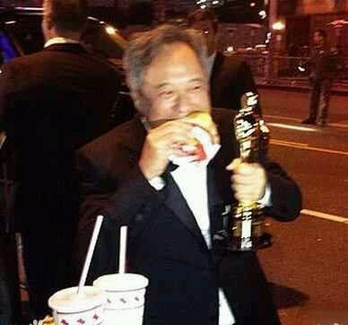
6、李安握小金人路邊幸福吃漢堡
他一度想要放棄電影委曲求全改學計算機。而李安的妻子察覺到他的消沉；那一夜沉默後，第二天妻子上班前留一句話給李安：「安，要記得你心裡的夢想」
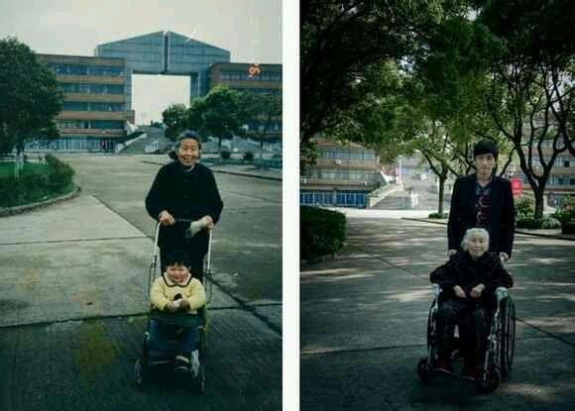
7、20年前，寧波大學南天門教學樓前，奶奶推著嬰兒車裡的孫子；20年後，孫子推著輪椅上89歲的奶奶：「南天門被繁枝茂葉擋住了，二十年匆匆別過，我們都長大了，您卻老了。」【流光容易把人拋】歲月蒼老了人兒，也濃厚了親情。

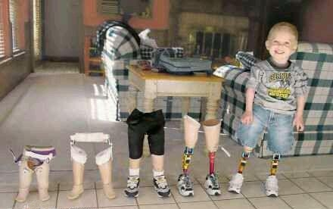
8、美國得克薩斯州7歲男童科迪•麥卡斯蘭生下來就先天殘疾，兩腿沒有脛骨。
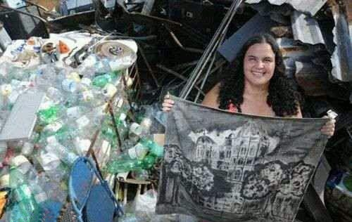
9、一位41歲的巴西拾荒女靠著從垃圾堆裡撿書看，考入了巴西最負盛名的學府。據稱，這名女子已是兩個孩子的母親。她10歲時輟學，此後靠在街上撿垃圾勉強維持生計。該女子說：「當我得知被錄取時，我忍不住哭了出來。」
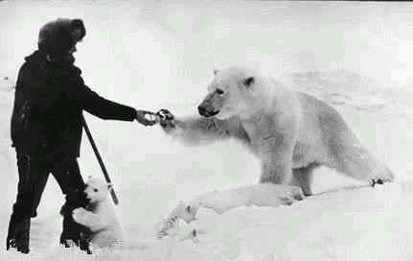
10、在俄羅斯與美國交界的蠻荒之地，氣候惡劣。食物不足時，白熊會向人類求助。圖為當地居民給飢餓的白熊媽媽提供煉乳，白熊寶寶忍不住抱住了這位叔叔。
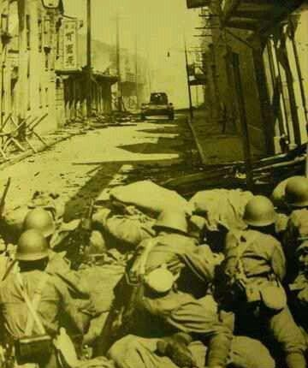
11、孤獨的衝鋒！
這張照片是日本人拍攝，前面是嚴陣以待的日本兵，所有的槍和炮都對準了唯一一輛孤零零的國軍戰車，這輛孤零零的中國戰車，正在衝向日軍的陣地……旅日作家薩蘇看到後第一反應是：「國破山河在」！一張令人潸然淚下的舊照，讓我們想到國家危難時，那種視死如歸的豪情。
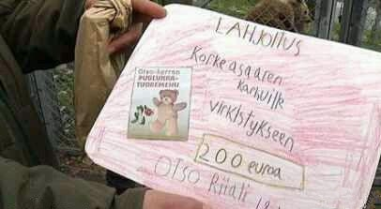
12、真正的教育
芬蘭一個12歲的小男孩osto，用了一夏天在森林裡採集小漿果，並在祖母的幫助下做了400瓶果汁，共賣掉200歐元。初衷是因為他一年前在動物園裡看到一隻情緒低落的熊，現在他把這200歐元捐給動物園，希望給熊買一棵可以爬的樹。
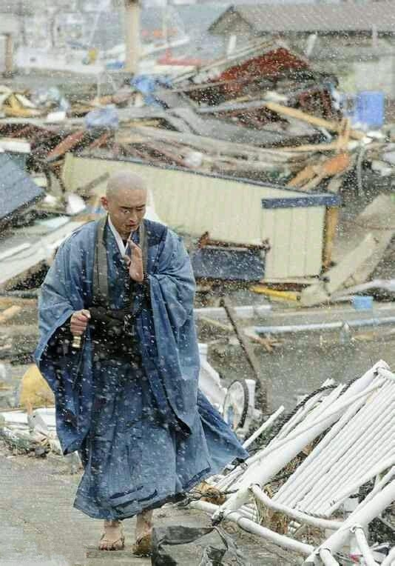
13、2011年4月4日上午，日本岩手縣山田町，一位身披青袈裟、赤腳麻鞋的青年僧侶在漫天飛雪中踽踽獨行，誦經祈禱。
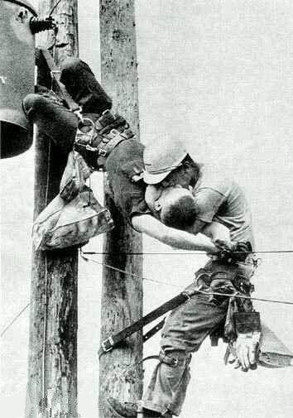
14、事情發生在美國佛羅里達州。7月17日早晨，電線工人蘭度.贊比安到傑克遜維爾市進行例行檢查時，碰到了一根活的高壓線，立刻被電擊得不省人事。在附近工作的工人馬上跑過來搶救。
畫面上是最先跑過來爬上電線杆的工人湯普遜。他發現贊比安已經窒息，馬上用口對口的方法進行人工呼吸搶救。隨後的工人上來一起把贊比安救落到地面，送往醫院，終於從死神手裡奪回了贊比安的生命。
這是拯救生命的一吻，這是偉大的一吻。
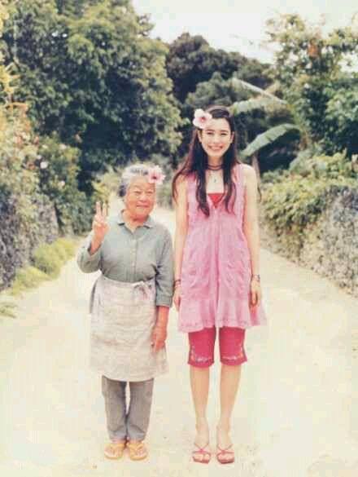
15、一顆真正熱愛生活的心就會讓人看起來很美。美得很有生氣的兩個人。
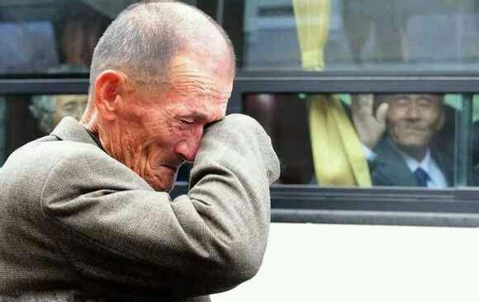
16、2010年10月31日，經過短暫的會面朝韓首批離散家屬團聚結束，來自南北朝鮮的親人總是這樣臨時團聚又告別。圖為一名悄悄拭淚的老人，車窗內他的親人正向他默默地招手道別離。(by 路透社/Kim Ho-Young)
暮年離別，或許這是他們最後一次說再見。珍惜相聚的日子，珍惜身邊的人，珍惜在一起的時光。
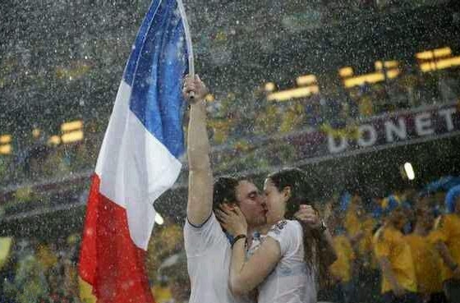
17、2012歐洲盃，烏克蘭VS法國一役，由於比賽中大雨傾盆，兩聲霹雷滑過天空，頓涅茨克的頓巴斯體育場頃刻之間成為了一個「高危險地帶」。主裁判庫佩爾斯為了球員的安全考慮，吹停了比賽。在場上球員返回球員通道的過程中，球場看台上的球迷們開始自娛自樂了起來，一對法國情侶球迷在雨中忘情地激吻的同時，還不忘揮舞著手中的法國國旗。
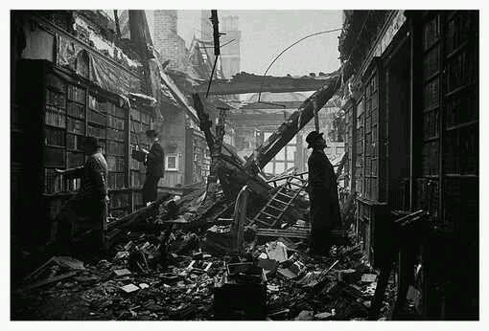
18、1940年10月22日，位於倫敦肯辛郡「荷蘭屋圖書館」被德軍炸成廢墟。
三位紳士靜靜立在廢墟中，安詳地讀書。gentleman不止是讓女士先走那麼簡單。
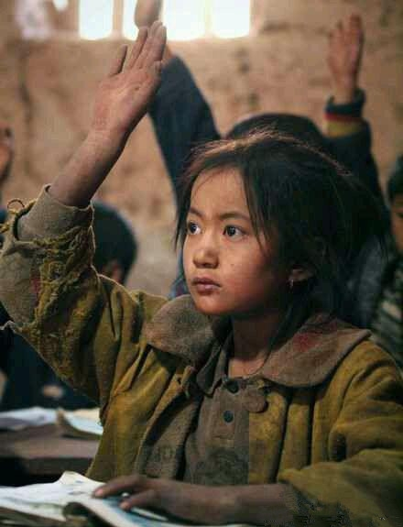
19、衣衫襤褸的女孩，鄭重的表情，清澈、毫無慾念的眼睛，高高舉起的求知的手……
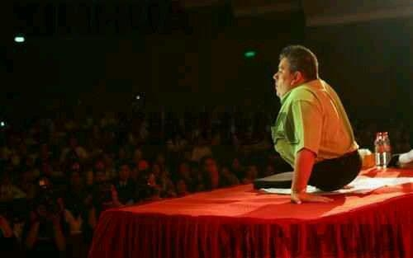
20、永遠不說：不可能。
1969年 出生在澳大利亞
1988年9月 用自己打工賺錢買了人生中第一輛車
1992-1994 連續三年獲得澳大利亞殘疾人乒乓球冠軍，世界排名十三
1994年 接受南非總統曼德拉的接見
1996年 開始學習舉重，最佳比賽成績125KG
1999年 患癌症
2000年5月 癌症痊癒
2000年 澳大利亞體育機構獎學金
2000年 全國健康舉重比賽排名第二
2000年 獲得板球、橄欖球二級教練證書
2001年至今 全世界巡迴演講 著名的激勵大師
他天生嚴重殘疾。出生時脊椎下部沒有發育，兩條腿根本沒有成形，既無法行走，也無法安裝假肢。17歲時接受截肢手術，29歲時又罹患癌症。
他獲得了乒乓球、橄欖球、游泳、跳水等運動項目的二級教練員稱號，並獲得澳大利亞殘疾人網球賽的冠軍。
有人說，上帝鑄造他的時候，一定用了另外一副模子。
他天生嚴重殘疾，罹患癌症，但他挑戰死亡；他從小受盡歧視和折磨，依然笑對人生；他只能依靠雙手行走，卻成為運動健將；他只能算半個人，卻是世界上最著名的激勵大師。在190多個國家，他用自己的親身經歷，激勵過200多萬人。
他告訴自己，永遠都不要說不可能。
他的名字叫約翰•庫緹斯。

